Кто имеет право на бесплатную юридическую помощь:

- малоимущие граждане с доходом ниже одного прожиточного минимума;
- инвалиды I, II и III группы;
- ветераны Великой Отечественной войны, Герои Российской Федерации,
Герои Советского Союза, Герои Социалистического труда, Герои Труда Российской Федерации;
- дети-инвалиды, дети-сироты и дети, оставшиеся без попечения родителей, лица из их числа, их законные представители, усыновители, а также граждане, желающие принять на воспитание в свою семью ребёнка;
- граждане пожилого возраста и инвалиды, проживающие
в стационарных учреждениях социального обслуживания;
- несовершеннолетние, содержащиеся в учреждениях системы профилактики безнадзорности и правонарушений, а также отбывающие наказание в местах лишения свободы;
- граждане, страдающие психическими заболеваниями и их законные представители;
- граждане, признанные судом недееспособными и их законные представители;
- граждане, пострадавшие в результате чрезвычайной ситуации;
- малоимущие граждане с доходом ниже двукратной величины прожиточного минимума;
- граждане - жертвы насилия в семье;
- беременные женщины и женщины, находящиеся в отпуске по беременности и родам, и граждане, находящиеся в отпуске по уходу за ребёнком до достижения им возраста трёх лет;
- неработающие пенсионеры;
- ветераны труда, ветераны труда Ульяновской области, ветераны боевых действий;
- граждане, имевшие статус детей-сирот и детей, оставшихся без попечения родителей, в возрасте до тридцати лет;
- члены многодетных семей и одинокие родители, воспитывающие ребёнка в возрасте до 14 лет (ребёнка-инвалида в возрасте до 18 лет);
- граждане, достигшие возраста 70-ти лет, не проживающие в стационарных учреждениях социального обслуживания;
- фактически проживающие на территории Ульяновской области граждане, не имеющие подтверждённого регистрацией места жительства или места пребывания.

Случаи оказания бесплатной юридической помощи:

Жилищные вопросы:
Сделки с недвижимым имуществом
Признание права на жилое помещение, выселение из него
Договор социального найма
Жилищно-коммунальные услуги и субсидии
Земельные вопросы:
Признание и сохранение права собственности на земельный участок, права постоянного пользования, а также права пожизненно наследуемого владения земельным участком
Трудовые вопросы:
Трудовой договор. Взыскание заработка
Возмещение вреда Взыскание пособия и компенсации
Признание гражданина безработным. Взыскание пособия по безработице
Вопросы социальной защиты:
Меры социальной поддержки
Назначение, перерасчёт и взыскание пенсий и пособий
Реабилитация граждан, пострадавших от политических репрессий
Семейные вопросы:
Отцовство (материнство). Алименты
Пособия по беременности и родам, пособия на детей

Вопросы медицины и здравоохранения:
Медико-социальная экспертиза и реабилитация инвалидов
Ограничение дееспособности
Защита прав и свобод при оказании психиатрической помощи
Пособие по временной нетрудоспособности
Обжалование во внесудебном порядке актов госорганов и должностных лиц

Виды бесплатной юридической помощи:
- устное консультирование
- консультирование в письменной форме
- составление документа правового характера
- представление интересов граждан в судах, государственных и муниципальных органах

Какие документы необходимы для получения бесплатной юридической помощи:

- документ, удостоверяющий личность гражданина (паспорт или иной документ)
- документ, подтверждающий принадлежность гражданина к категории граждан, имеющих право на получение бесплатной юридической помощи

Куда еще можно обратиться за бесплатной юридической помощью:
ОГКУ «Государственное юридическое бюро Ульяновской области»
г. Ульяновск, ул. Радищева, дом 28,
8-800-100-13-84

Адвокатская палата Ульяновской области
тел.: 8(8422) 44-31-23

Нотариальная палата Ульяновской области тел.: 8(8422) 67-44-73

Уполномоченный по правам человека в Ульяновской области
тел.: 8(8422) 58-50-49

Уполномоченный по правам ребёнка в Ульяновской области
тел.: 8(8422) 58-52-20

МБУ Контакт-центр при Главе города Ульяновска
тел.: 8(8422) 73-79-11

Центр защиты прав заёмщиков
тел.: 8(8422) 72-58-28

Центр социально-правовой помощи населению Ульяновского государственного университета
тел.: 8(8422) 44-07-75

Министерство здравоохранения Ульяновской области (контактный центр) тел.: 8 (8422) 41-01-55
Пенсионный фонд Российской Федерации тел.: 8-800-302-23-02
Детский телефон доверия для детей, подростков и родителей тел.: 8-800-2000-122

Правительство
Ульяновской области

Ульяновское региональное отделение
«Ассоциация юристов России»

«Государственное юридическое бюро Ульяновской области»

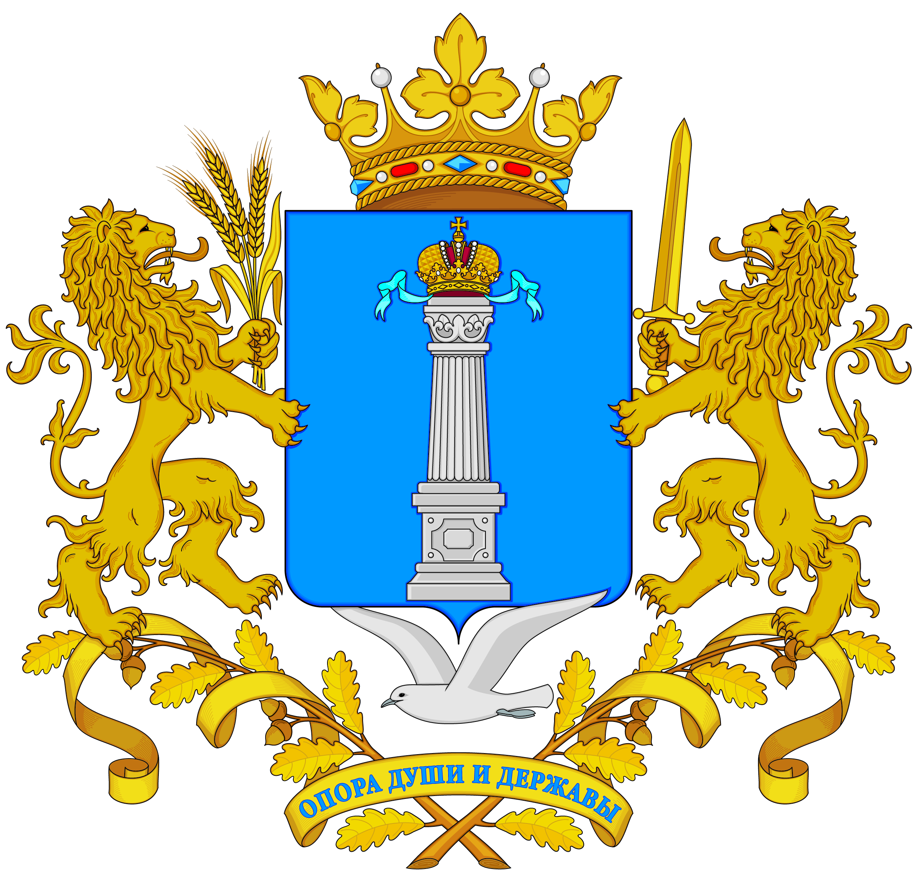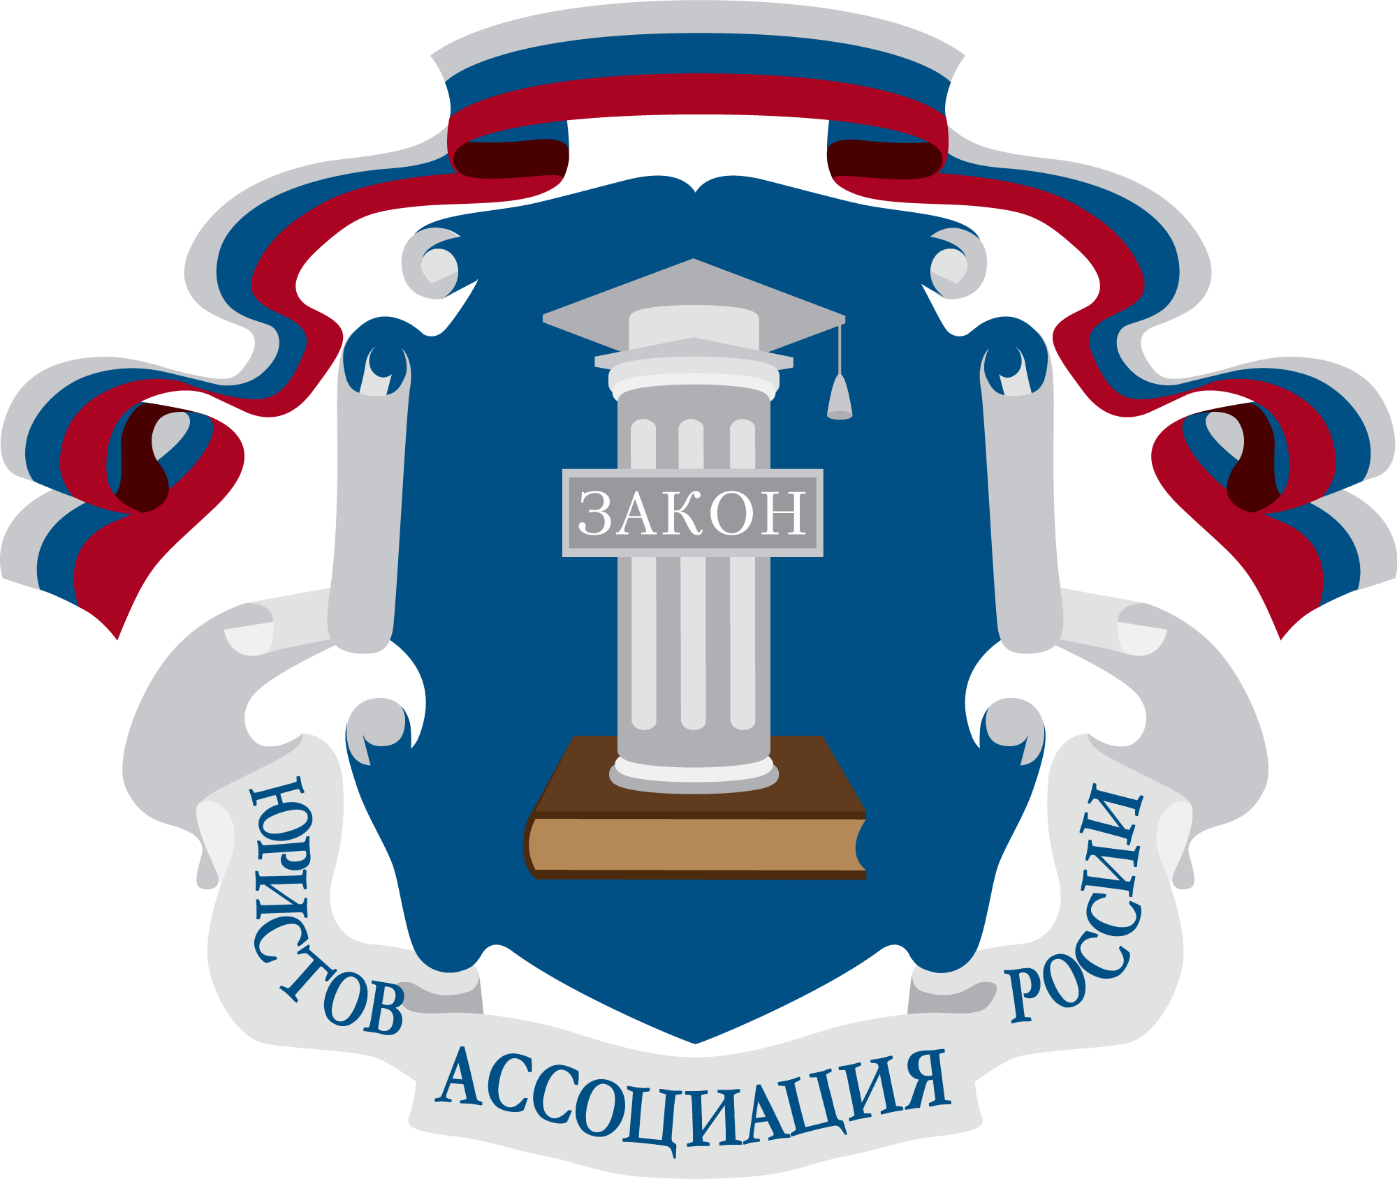
Государственная юридическая помощь

Телефон «горячей» линии
8-800-100-13-84

